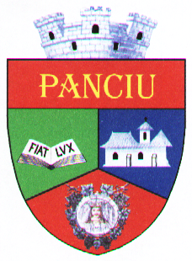

ROMANIA

JUDETUL VRANCEA

PRIMARIA ORASULUI PANCIU

13 mai 2010

Depuneri de coroane la Statuia Eroilor

Aproximativ 300 de cetăţeni din oraşul Panciu au participat joi, 13 mai 2010 (http://www.monitorulvn.ro/monitorul_de_vrancea-2-35234.htm) , la manifestările prilejuite de depunerile de coroane de la Statuia Eroilor, manifestări organizate de Primăria Panciu (http://www.monitorulvn.ro/monitorul_de_vrancea-2-35317.htm) .
Cu acest prilej primarul Ion Petre a anunţat faptul că, în anul şcolar 2010-2011, Primăria Panciu va susţine proiecte prin care profesorii de istorie din oraş să poată preda lecţiile dedicate Primului Război Mondial în mausoleele Mărăşeşti, Mărăşti sau Soveja.
„Iniţiativa Preşedintelui Consiliului Judeţean Vrancea, domnul Marian Oprişan care le-a recomandat profesorilor să predea istoria în locurile unde aceasta a fost făcută este una lăudabila, iar Primăria Panciu aderă la ea mai ales că oraşul nostru se află pe ruta turistico-istorică Mărăşeşti-Mărăşti-Soveja. Începând cu 1 octombrie 2010 orice profesor de istorie care are iniţiativa de a merge cu elevii la mausoleele din Vrancea ridicate în cinstea eroilor va fi sprijinit de Primăria Panciu”, a spus primarul Ion Petre (http://www.ziaruldevrancea.ro/index.php?articol=46750).
La Statuia Eroilor din Panciu au depus coroane de flori membrii Asociaţiei Veteranilor de Război Panciu, conduşi de colonelul (r) Gheorghe Rogoz, reprezentanţii Primăriei Panciu, reprezentanţi ai organizaţiei PSD Panciu, elevi de la Liceul Tehnolocic „Al. I. Cuza” Panciu şi de la Liceul Teoretic „Ioan Slavici” şi Detaşamentul de Jandarmi Panciu.

Biroul de Presă al Primăriei Panciu

